ULUBEY MESLEKİ VE TEKNİK ANADOLU LİSESİ

ERKEK ÖĞRENCİ PANSİYONU TARİHÇESİ

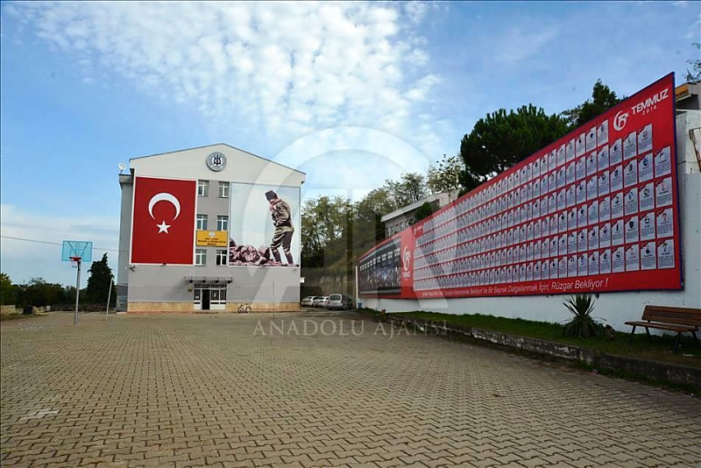
Fotoğraf 1: Ulubey Mesleki ve Teknik Anadolu Lisesi

OKULUN TARİHÇESİ:

Okulumuz Ulubey Mesleki ve Teknik Eğitim Merkezi; 19 Ekim 1964 yılında Ulubey Orta Okulu ismiyle eski Merkez İlk Okulu ( Şimdi Ordu Üniversitesi Ulubey Meslek Yüksek Okulu) binasında eğitim ve öğretime başlamıştır. Okulumuzun açılışı edebiyat öğretmeni Beyhan AYDIN tarafından yapılmıştır.
Bir yıl sonra şu anda Ulubey Anadolu Lisesinin bulunduğu binaya taşınmıştır. Bu bina arsası merhum emekli öğretmen Yahya ARCAN tarafından Milli Eğitim Bakanlığına bağışlanmış olup 10 derslikli olarak devlet tarafından 630.000 TL. 'ye yapılmıştır.
1976 yılı mayıs ayında İl Bayındırlık Müdürlüğünden müsaade alınarak iki katlı A Blok'un (Girişteki ilk bölüm) çatısı sökülerek 5 sınıflı yeni bir kat ilçe halkı tarafından 278.000 TL 'ye mal edilmiştir.

1975-1976 Öğretim yılında Ortaokul, Liseye dönüştürülmüş olup 2012-2013 Eğitim öğretim yılına kadar Ulubey Lisesi adı altında bir genel lise olarak eğitime devam etmiştir.
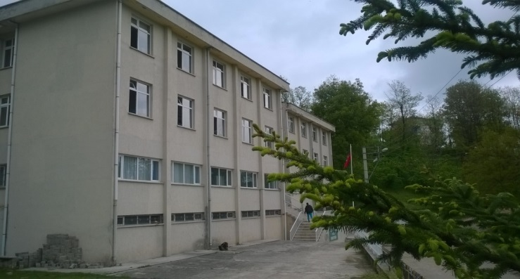

Okulumuz öğrencilerinin barınma ihtiyaçlarını karşılamak üzere 1988 yılında dönemin kaymakamı olan Cemal YILDIZER 'in öncülüğünde Gündüzlü Mahallesinde Cellatoğulları ailesinin müşterek arazilerinin bağışı ile İl Özel İdaresi tarafından Erkek Öğrenci Yurdu yaptırılmıştır. 1989 yılında Milli Eğitim Bakanlığı Orta Öğretim Genel Müdürlüğüne devredilerek okulumuza tahsisi sağlanmıştır. Okulumuza bağlı Erkek Öğrenci pansiyonu 110 öğrenci kapasiteli olarak hizmet vermeye devam etmektedir.
1999-2000 Eğitim Öğretim yılında Bakanlığımız Okul Öncesi Eğitimi Genel Müdürlüğü Şube Müdürlerinden Sayın Neşe GÜRSOY 'un desteği ile Yabancı Dil Ağırlıklı Lise okulumuz bünyesinde 30 öğrenci kontenjanı ile eğitim ve öğretime başlamıştır. 2009 Yılında Yabancı Dil Ağırlıklı bölüm son mezunlarını vererek kapanmıştır.
2009-2010 Eğitim Öğretim yılında ise MEB 2010/30 sayılı genelge ile okulumuzun 3 yıl daha 9. Sınıf öğrencisi alarak eğitime devam etmesi planlanmıştır.
2012-2013 Eğitim öğretim yılından itibaren Milli Eğitim Bakanlığımızın Okul türlerini ve çeşitlerini azaltma projesi kapsamında okul türümüz değiştirilerek Genel Lise türünden Mesleki Eğitim veren Ulubey Mesleki ve Teknik Eğitim Merkezi adı altında eğitim vermeye başlamıştır.
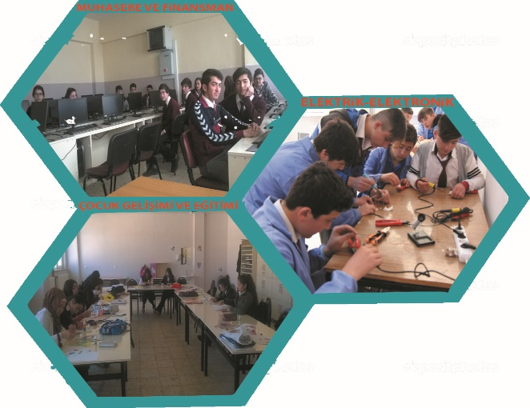
Bu tarihten itibaren okulumuzda Elektrik- Elektronik Teknolojisi, Çocuk Gelişimi ve Eğitimi, Muhasebe ve Finansman Alanları açılmış olup Anadolu Meslek Programı kapsamında eğitime devam etmektedir. Meslek Lisesi olarak ilk mezunlarını 2015-2016 Eğitim Öğretim yılı sonunda verecektir.
27/03/2014 tarih ve 105/695 sayılı Bina Tahsisi Onayı sonucunda 2014 Haziran ayında şu andaki binasına taşınmıştır. 14 Mayıs 2015 tarih ve sayı ile Tesisat Teknolojisi ve İklimlendirme Alanı açılmış olup 2015-2016 Eğitim öğretim yılından itibaren öğrenci alımı yapılmıştır.
Okulumuz meslek alanlarının atölyelerinin kurulumu için planlanan binada ki bakım, onarım, donatım çalışmaları 2014-2015 Eğitim öğretim yılı içerisinde tamamlanarak günümüzde ana bina ve atölye binası olmak üzere iki ayrı birimde eğitim öğretime devam etmektedir.
2016-2017 Eğitim öğretim yılı sonunda öğrenci tercihi olmadığı için Muhasebe ve Finansman Alanı kapatılmıştır. 2017-2018 Eğitim Öğretim yılında 13-Ekim 2017 tarihi itibarı ile Mesleki ve Teknik Anadolu Lisesi olmuştur.

